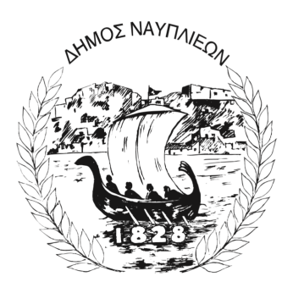
ΔΗΜΟΣ ΝΑΥΠΛΙΕΩΝ
ΑΥΤΟΤΕΛΕΣ ΓΡΑΦΕΙΟ ΕΠΙΚΟΙΝΩΝΙΑΣ και ΔΗΜΟΣΙΩΝ ΣΧΕΣΕΩΝ
21/07/2025

ΔΕΛΤΙΟ ΤΥΠΟΥ

Μέτρα προστασίας από τον καύσωνα – Διάθεση κλιματιζόμενων χώρων και περιορισμός δραστηριοτήτων σε ανοιχτούς χώρους
Ο Δήμος Ναυπλιέων, με αίσθημα ευθύνης και στο πλαίσιο της προστασίας της δημόσιας υγείας, λαμβάνει μέτρα για την ανακούφιση των πολιτών κατά τη διάρκεια των έντονων καιρικών φαινομένων που αναμένονται λόγω του επικείμενου καύσωνα.
Για την εξυπηρέτηση και την προστασία των ευάλωτων ομάδων, διατίθενται κλιματιζόμενοι χώροι που θα παραμένουν ανοιχτοί καθημερινά από τις 9:00 έως τις 20:00, για όσο διαρκέσουν οι υψηλές θερμοκρασίες. Συγκεκριμένα, διαθέσιμοι θα είναι οι εξής χώροι:
- Ο χώρος του ΚΑΠΗ (οδός 25ης Μαρτίου, Ναύπλιο)
- Η αίθουσα στο Δημοτικό Κατάστημα Αγίας Τριάδας
- Η αίθουσα στο Δημοτικό Κατάστημα Νέας Τίρυνθας
- Το ΚΕΠ Τολού
- Η αίθουσα εξυπηρέτησης δημοτών στο Δρέπανο
Παράλληλα, για λόγους πρόληψης και ασφάλειας, θα παραμείνουν κλειστοί οι εξής ανοιχτοί χώροι:
- Το ΔΑΚ Ναυπλίου από τις 11:00 έως τις 19:00
- Το Κολυμβητηρίου Ναυπλίου «Κ. Γκούβερης» από τις 12:00 έως τις 18:00
Ο Δήμος Ναυπλιέων συνιστά στους πολίτες να αποφεύγουν τις άσκοπες μετακινήσεις τις θερμές ώρες της ημέρας, να παραμένουν σε δροσερούς χώρους, να ενυδατώνονται τακτικά και να φροντίζουν ιδιαίτερα ηλικιωμένους, παιδιά και άτομα με προβλήματα υγείας.
Για περισσότερες πληροφορίες, οι πολίτες μπορούν να απευθύνονται στις υπηρεσίες του Δήμου.
Ο Δήμος Ναυπλιέων παραμένει στο πλευρό των πολιτών με υπευθυνότητα και φροντίδα.

